第五单元 冷战和美苏对峙的世界
第16课 冷战
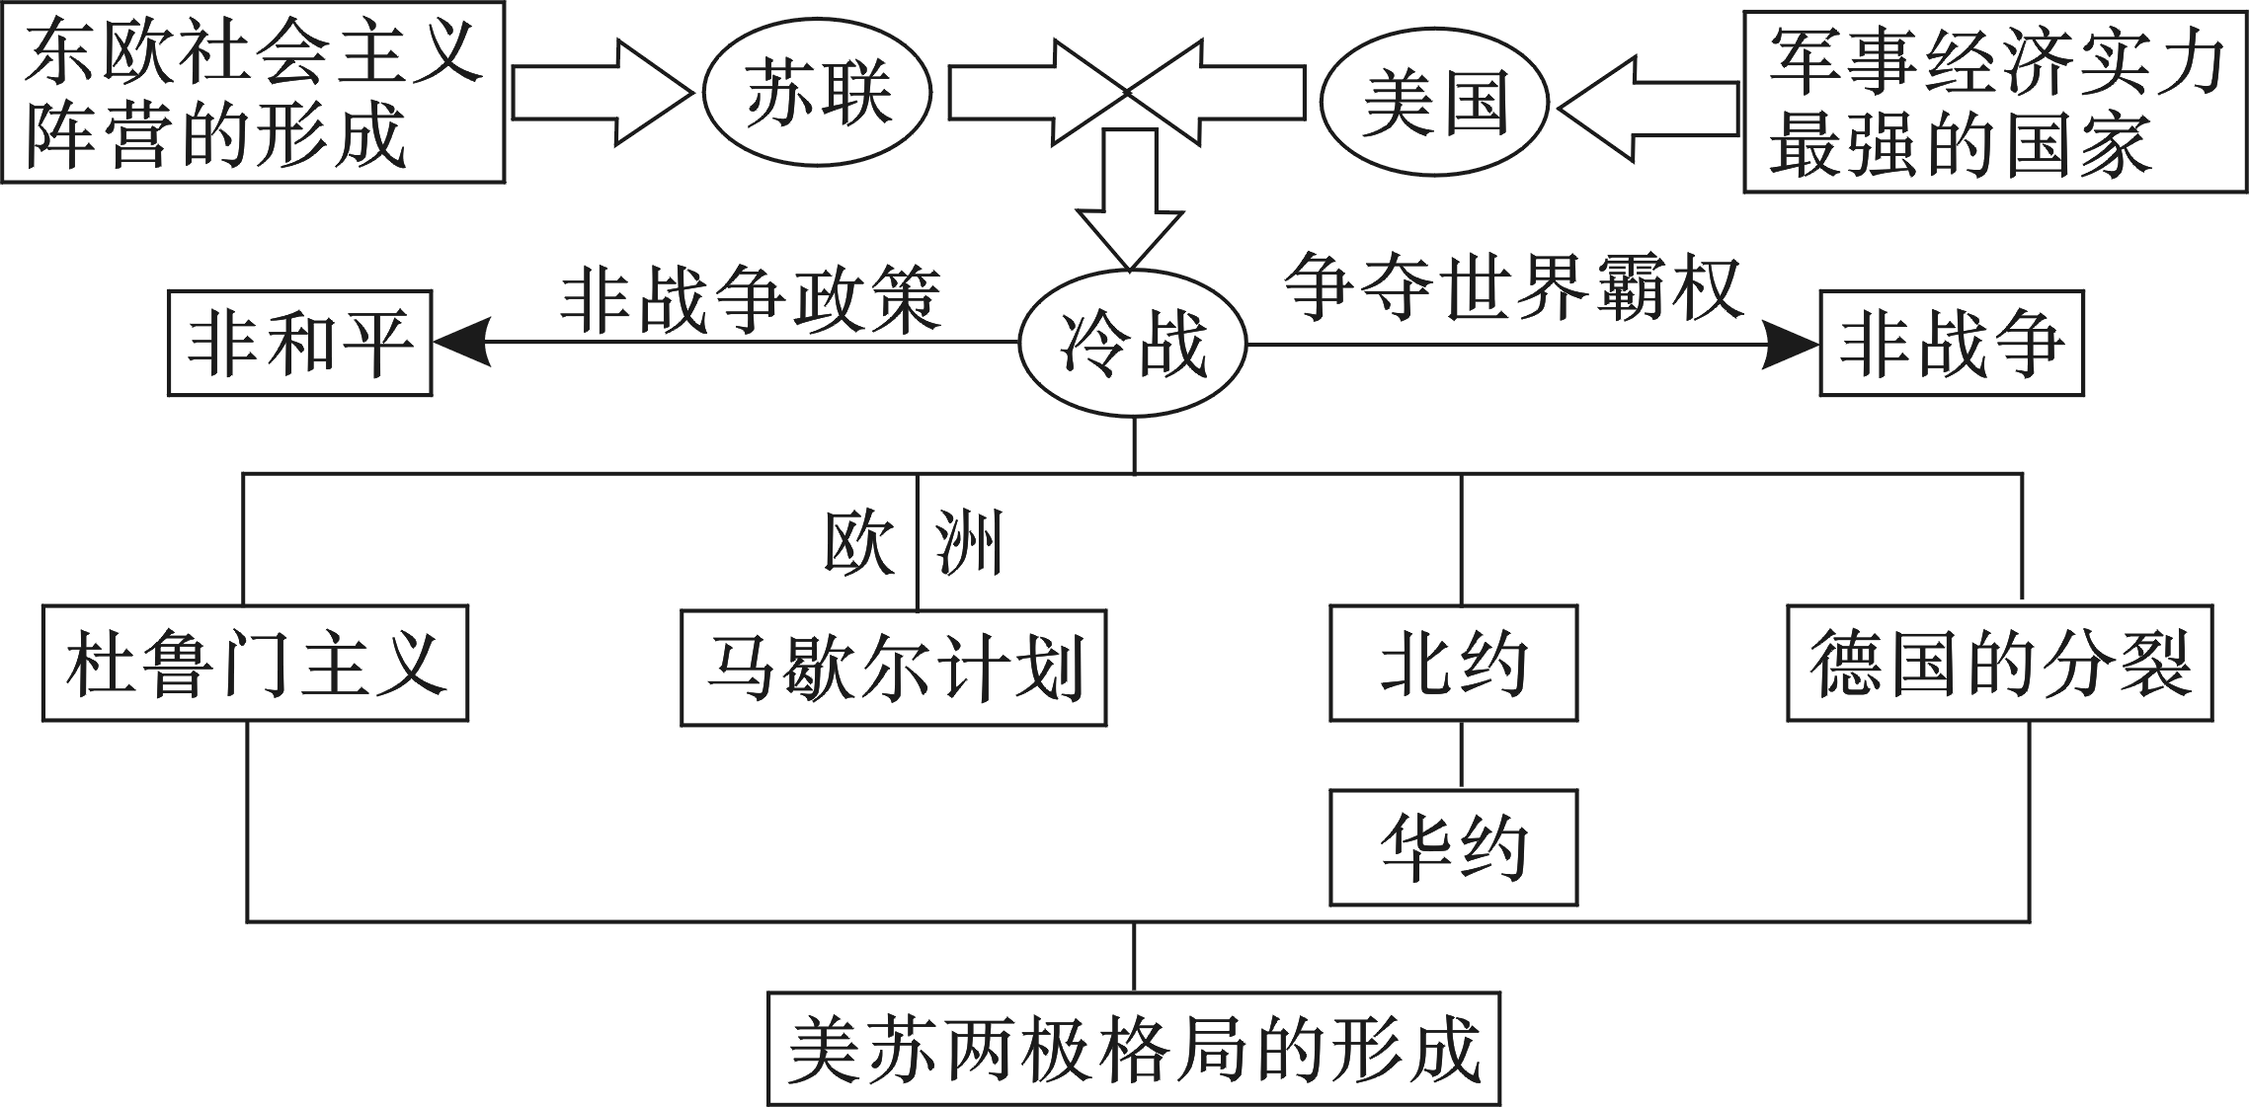
一、冷战含义：指二战后的40多年间，以美苏为首的两大集团之间既非战争又非和平的对峙与竞争状态。
二、原因：(1)战后美国的经济、军事实力居世界第一位，妄图称霸世界。
为什么要战
(2)苏联等社会主义国家力量的壮大，阻碍了美国称霸世界。
(3)美苏军事力量相对均衡，谁也不敢贸然发动战争。
为什么要用冷战的方式
(4)战后世界要求和平，反对用战争方式解决争端。
三、冷战的主要表现：
1.政治上：1947年3月杜鲁门主义的出台，标志着美苏战时同盟关系破裂，冷战的开始。
实质是遏制共产主义，干涉别国内政，加紧控制其他国家(称霸世界)。
2.经济上：1947年，马歇尔提出“欧洲复兴计划”，即马歇尔计划。马歇尔计划是杜鲁门主义的一次大规模的运用，也是美国实施冷战政策的又一重要步骤。
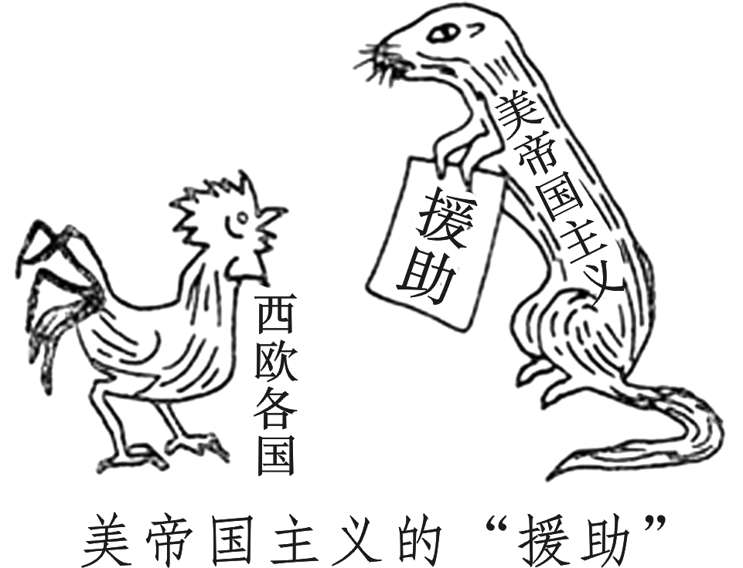
设问：漫画反映了什么事件？美帝国主义的“援助”真正目的和实质是什么？你怎样看待这一事件？
①漫画讽刺了马歇尔计划。
②目的是以援助西欧复兴经济为名，达到控制西欧、遏制苏联、称霸世界的目的。
③实质：经济援助，政治控制，称霸世界。
④看法：美国加强了对西欧各国的控制；帮助西欧各国度过了困难；防止了欧洲革命爆发，巩固了西欧资本主义统治秩序。
3.军事上：成立北约（以美国为首）。
四、欧洲冷战对峙的局面基本形成
1948年9月，德国的分裂：成立东德（苏占区）和西德（美英法占领区），欧洲冷战对峙的局面基本形成。
五、两极格局的形成
1955年，成立华约（以苏联为首），二战后的新的世界格局——两极格局正式形成，把美苏冷战推向高潮。
※美苏冷战全面构建图解
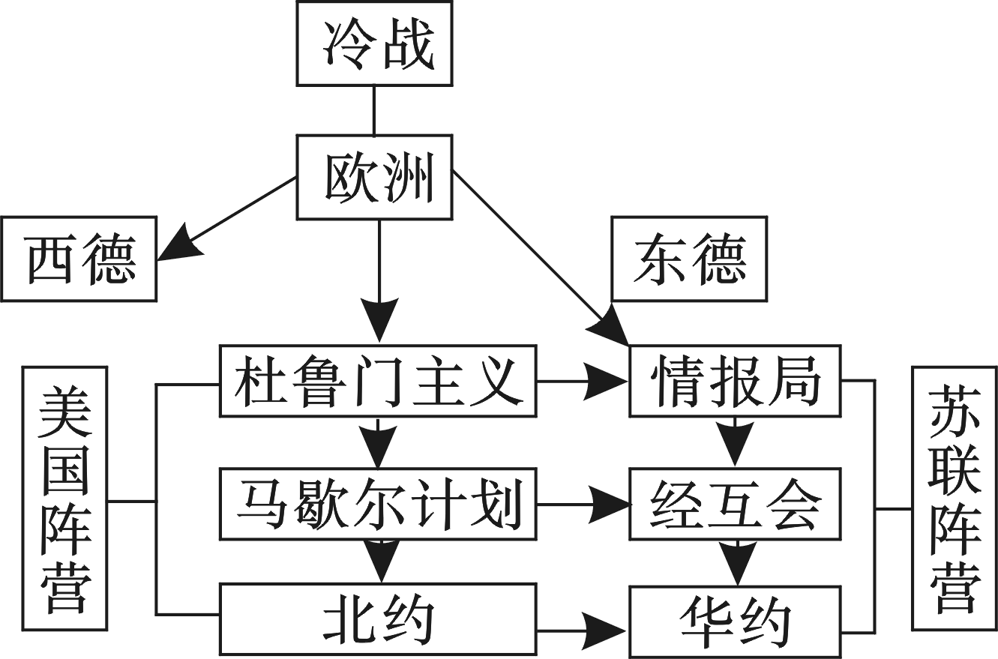
- 美苏争霸
1.20世纪60年代，发生了古巴导弹危机和美国侵略越南的战争。
2.70年代，苏联入侵阿富汗。
3.80年代，美国制订“星球大战计划”，双方的军备竞赛不断升级。
4.1991年底，苏联解体，美苏争霸结束。
- 两极格局、冷战、美苏争霸结束的标志
1991年底，苏联解体。
八、冷战的意义
1.使世界分为两大阵营，形成美苏对峙的两极格局，导致世界长期不得安宁。
2.以美苏为首的两大军事集团势均力敌，避免了新的世界大战的爆发。
九、冷战的教训
冷战只能加剧大国之间的矛盾和冲突，对抗既不利于双方利益，也不利于世界和平。
- 冷战中的热战：
朝鲜战争和越南战争。
第17课 战后资本主义的新变化
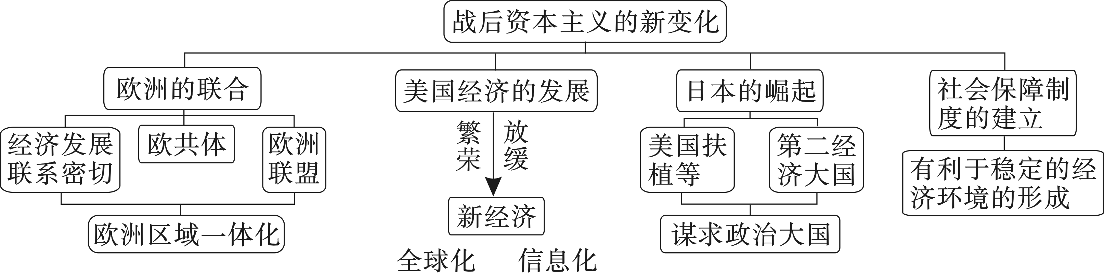
一、欧洲的联合
1.战后经济发展：
经济恢复：20世纪50年代初，各国的工业生产已经基本恢复到甚至超过战前水平。
战后繁荣：20世纪50—70年代，西欧经济持续繁荣。
发展原因：①凭借原有的工业基础；
②马歇尔计划的援助；（客观原因）
③采用最先进的科学技术成果；（根本原因）
④制定恰当的经济发展政策。
2.走向联合：
⑴原因：联合自强以提高国际地位。
⑵过程：20世纪50年代，法国和联邦德国组建欧洲煤钢共同体；
1958年，建立欧洲经济共同体和原子能共同体（六国）；
1967年，三个组织合并为欧共体。影响：促进了西欧国家经济发展和国际地位的提高。
1993年，在欧共体的而基础上成立了欧盟。
⑶特点：一体化程度越来越高，由经济一体化向政治经济一体化发展
⑷性质：欧共体性质：区域性的经济组织。
欧盟的性质：区域性的政治经济组织，有统一货币欧元（欧盟将一体化从经济领域扩大到政治领域）
⑸欧盟的影响：①有利于经济发展，成为世界上最大的经济体；
②逐步摆脱美国控制，提高了国际地位；
③加快了欧洲一体化进程；
④推动了国际政治格局的多极化趋势。
⑹英国脱欧：
材料：近几年欧洲遭遇难民危机、人道主义危机、欧债危机等问题困扰，英国作为欧盟的三驾马车之一，于2016年6月24日以全民公投形式退出欧洲联盟。一些经济学家认为，英国退欧不仅给英国经济带来严重后果，也将严重削弱欧盟的国际地位和声望。欧元区的政治经济一体化也将因英国的离开而走上下坡路。
——2018年人民网
设问：材料中由于难民危机、债务危机等导致英国退欧，如何认识英国脱欧，请你为欧盟化解英国退欧出谋划策。
①“英国退欧”是反“区域一体化”潮流，不利于欧洲一体化进程发展。
②各国要开放市场，扩大对外贸易，反对贸易保护主义；推进欧盟改革，共度时艰等。
二、美国经济的发展
1.表现：二战后成为资本主义世界霸主。
2.原因：积极拓展世界市场，应用最新科技成果，革新生产技术。
3.过程：20世纪七八十年代，经济发展迅速放缓。
20世纪90年代以后，美国出现以全球化和信息化为特征的 “新经济”，促进经济的进一步发展。
三、日本的崛起
1.表现：1968年，成为资本主义世界第二经济大国。
2.原因：外因：①二战后，美国在日本推行非军事化和民主化改革；
②冷战开始后，美国积极扶持日本；
③朝鲜战争爆发后，日本获得大量军需订单，刺激日本经济发展。
内因：①制定适当的经济政策。
②大力引进先进技术。（根本原因）
3.影响：①国际地位提升；
②20世纪七八十年代以来，谋求政治大国的欲望日益膨胀，引起亚洲邻国关注和不安。
※二战后，西欧和日本经济迅速发展有哪些相同原因？对中国有什么借鉴？
1.共同点：
都得到了美国在经济上的援助或扶植；都大力引进最先进的科学技术，发展教育，培养人才；都制定了恰当的经济发展政策。
2.借鉴：
①要善于抓住机遇，注意加强国际经济联系；
②要大力发展教育，培养人才，积极引进先进科技，大胆创新，
③坚持改革开放，坚持社会主义道路，制定适合本国国情的经济发展战略。在改革中必须坚持求实与创新。
四、社会保障制度的建立
1.原因：罗斯福新政期间，美国颁布了《社会保障法》，实行老年保险和失业保险。
2.目的：为了缓和社会矛盾。
3.表现：①1948年英国宣布建成“福利国家”。不久，法国和联邦德国也宣布成为“福利国家”；
②20世纪50年代，美国两次修订《社会保障法》，扩大受益群体，提高最低工资，资助贫困学生；
4.发展：随着福利政策的推行，西方主要资本主义国家建立起包括医疗保健服务、养老、住房、失业保险和教育等在内的社会保障制度。
5.评价：是工人阶级斗争的结果，资产阶级也认为实行这种制度，可以缓和阶级矛盾，创造一个有利于经济发展的稳定的社会环境。但是，社会保障制度不能解决资本主义制度的基本矛盾。
第18课 社会主义的发展与挫折
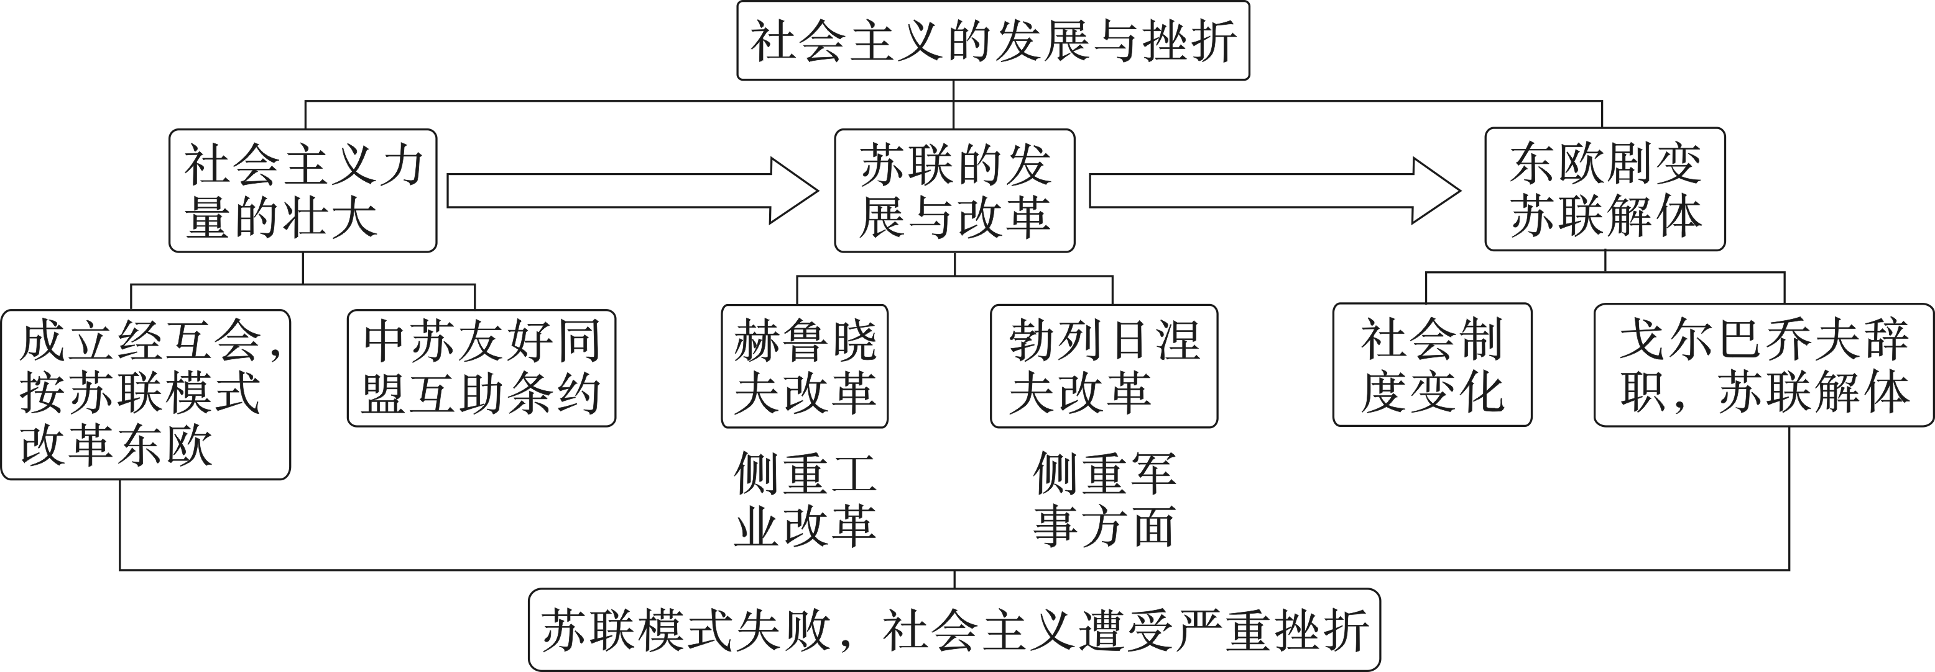
一、社会主义力量的壮大
1.1949年，苏联与一部分东欧国家成立经互会，斯大林还取消东欧各国共产党的自主权，按照苏联模式进行全方位的内部改造。
2.1950年中苏缔结了友好同盟互助条约，加强了社会主义的力量。
二、苏联的改革
1.原因：斯大林模式的弊端严重阻碍了经济的发展。
2.过程：
⑴赫鲁晓夫改革：二战后苏联改革的第一人，1953年
内容：①政治上：批判斯大林个人崇拜。
②经济上：进行了一些改革。
评价：取得过一些成效，改革没有从根本上突破斯大林时期形成的政治经济体制。
⑵勃列日涅夫改革：1964年
内容：经济上推行 “新政策”。
评价：依然没有从根本上突破高度集中的计划经济体制。把科技进步的重心放在军事方面，国民经济呈现出畸形发展状态。
⑶戈尔巴乔夫改革：1985年
内容：首先把经济改革作为重点，但没有取得效果。又把改革的重点转到政治方面（倡导 “公开性” 和
“政治多元化”）。
评价：政治改革使人们的思想发生混乱，无政府状态蔓延，局势迅速失控。各加盟共和国的分离趋势也随之加剧。
三、东欧剧变与苏联解体
1.东欧剧变：
原因：①80年代末，受戈尔巴乔夫改革的影响。
②东欧社会主义国家在政治、经济出现严重问题。
③西方国家推行“和平演变”战略。
④各国改革成效不大，社会矛盾日益尖锐。
实质：社会制度发生根本性变化。
表现：在短短的两三年里，在政治上，实行议会民主制和多党制；经济上，实行私有化基础上的市场经济。
2.苏联解体：
原因：①斯大林模式的弊端阻碍了经济的发展。（根本原因）
②戈尔巴乔夫改革推行错误路线。（直接原因）
③1991年八一九事件后俄罗斯领导人叶利钦控制了全局，苏联的分裂进一步加快。
④西方和平演变等。
结果：1991年底，苏联解体，标志着两极格局终结。
实质：社会制度发生根本性变化。
3.教训：改革要关注民生，符合国情，遵循经济发展的规律。
※中国的改革开放和苏联戈尔巴乔夫改革
名称  比较项 |  | 中国的改革开放 | 苏联戈尔巴乔夫改革
相同点 |  | 1、原因：都是高度集中的政治经济体制弊端，阻碍了社会主义进一步发展  2、性质：都是社会主义改革
不同点 | 指导思想 | 马克思主义的实事求是思想路线 | 戈尔巴乔夫的“公开性”和“政治多元化”
不同点 | 内容 | 先经济体制改革，在经济体制改革成功的基础上推动政治体制改革 | 政治体制改革为主
不同点 | 结果 | 较成功，找到了一条符合中国国情的有中国特色的社会主义道路，增强了综合国力，提高了国际地位 | 激化了社会各种矛盾，引发了社会的动荡和分裂，直接导致了苏联解体和苏共垮台
※社会主义运动曲折发展图解
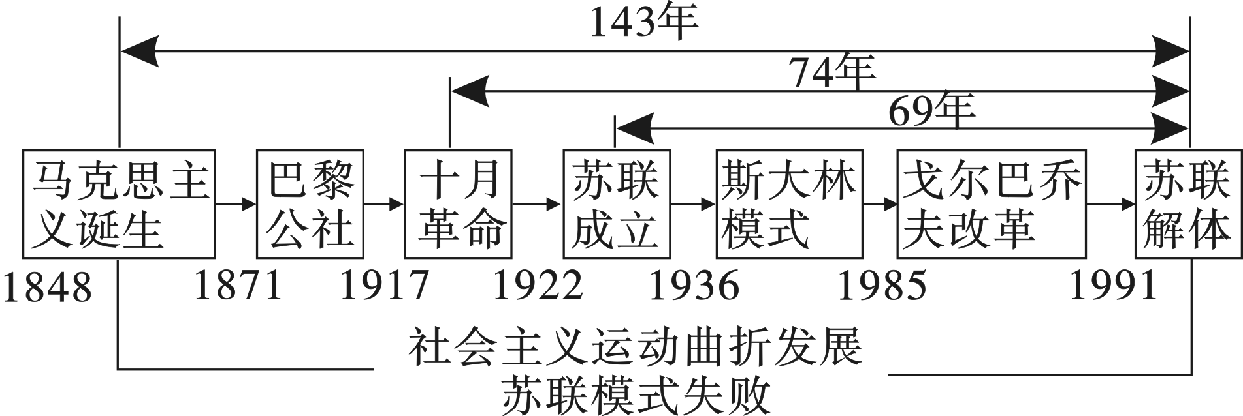
注意：苏联解体和东欧剧变只能说明斯大林模式的失败，不能说明社会主义制度的失败。
第19课 亚非拉国家的新发展
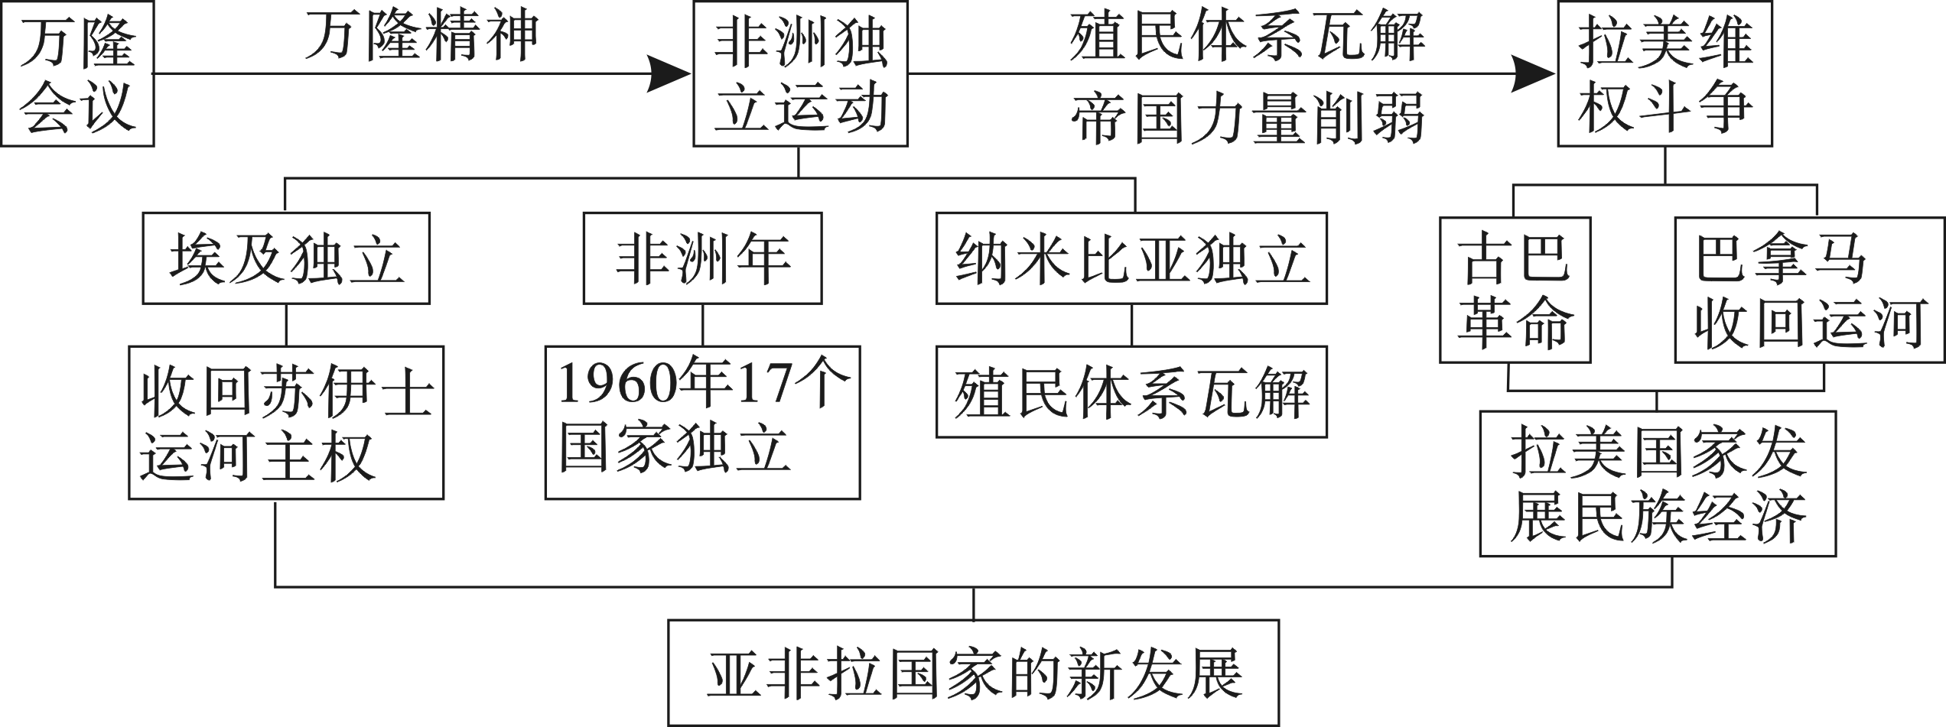
一、面临共同问题：巩固独立，发展经济。
二、亚洲（万隆会议）
时间：1955年印度尼西亚的万隆。
内容：通过了和平相处，友好合作十项原则。
影响：①形成 “万隆精神” ，即亚非国家和地区团结合作、友好相处，共同反对帝国主义和殖民主义，争取和巩固民族独立，保卫世界和平的精神。
②提高了亚非国家和地区的民族自信心，鼓舞了亚非拉人民争取民族独立的斗争。
③从万隆会议开始，发展中国家作为一支新兴独立的政治力量登上了国际舞台。
特点：①成员广泛。
②由亚非国家自己组织举办，无帝国主义国家代表参加。

※国际会议与条约、公约、宣言
巴黎和会 华盛顿会议 慕尼黑会议 26国华盛顿会议 雅尔塔会议 万隆会议
《凡尔赛和约》 《九国公约》 割让苏台德 《联合国家宣言》 德国日本联合国 求同存异
1919 1921—22 1938 1942 1 1 1945 1955
 | 1919 | 1921—22 | 1938 | 1942 1 1 | 1945
会议 | 巴黎和会 | 华盛顿会议 | 慕尼黑会议 | 26国华盛顿会议 | 雅尔塔会议
条约 | 《凡尔赛和约》 | 《九国公约》 | 《慕尼黑协定》 | 《联合国家宣言》
巴黎和会、《凡尔赛和约》，山东青岛问题→五四运动（反帝反封建、新民主主义革命开始）
华盛顿会议、《九国公约》→尊重中国主权独立、领土完整，中国门户开放，列强在华机会均等
日本沮丧美国得意→打破日本独占中国的局面，为美国为首的列强共同掠夺中国提供了条件
20世纪上半期在发生在华盛顿、与中国相关事件：1921年华盛顿会议，1942年《联合国家宣言》
三、非洲（“非洲年”）
过程：①非洲民族解放运动首先在北非展开。1951年底，利比亚宣布独立。
②1952年，埃及人民在纳赛尔的领导下发动起义，推翻了英国扶持的封建王朝。1953年，成立了埃及共和国。
③1962年，阿尔及利亚人民推翻了 法国 的殖民统治，获得了独立。
④20世纪六七十年代，非洲独立运动进入高潮。1960年，非洲有17个国家获得独立，这一年被称为“非洲年”。
⑤1990年，纳米比亚独立，标志着所有非洲国家都摆脱了殖民主义的枷锁。
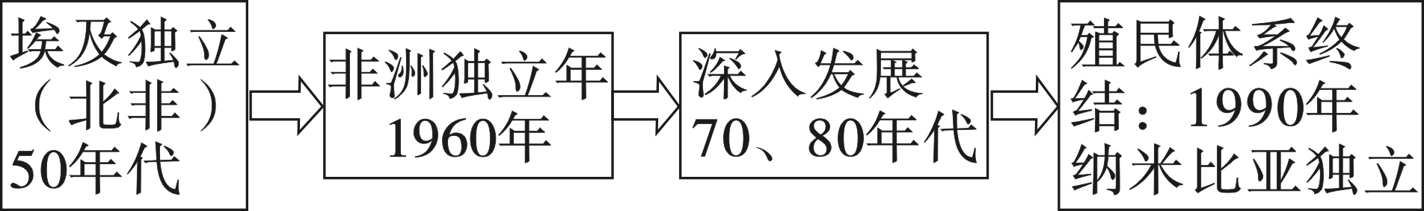
特点：①呈阶段性发展。
②整体上自北向南，60年代自西向东发展。
③除少数国家通过武装斗争获得独立外，大多数国家靠和平独立。
四、拉美人民维护国家主权的斗争
1.古巴人民在卡斯特罗的领导下，于1959年推翻了美国支持的独裁政权，走上了和会主义发展道路。
2.1999年底，巴拿马人民从美国手中收回了巴拿马运河的全部主权。
※民族解放运动人物
北美：华盛顿（美国国父） 亚洲：章西女王、甘地（印度），林则徐、邓世昌（中国）
拉美：玻利瓦尔、圣马丁（南美的解放者），卡斯特罗（古巴） 非洲：纳赛尔（埃及）

第六单元 冷战结束后的世界
第20课 联合国和世界贸易组织
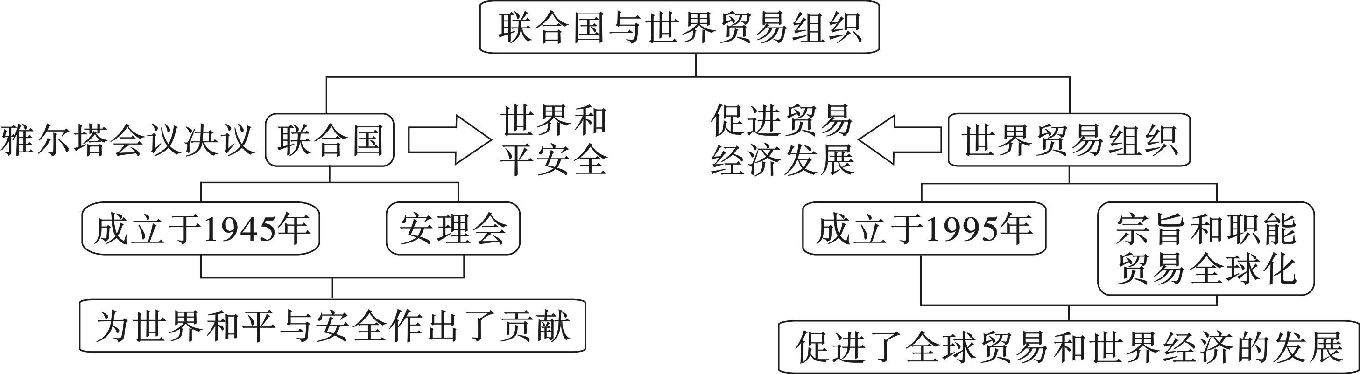
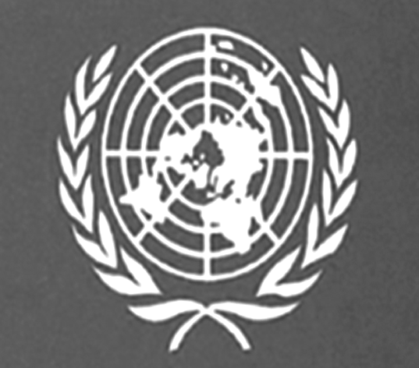
一、联合国与国际安全：
1.原因：1945.2雅尔塔会议决定战后成立联合国
2.成立时间：1945.10
3.总部：纽约
4.主要机构：①联合国大会。
② 联合国安全理事会 （简称安理会），担负维护国际和平与安全的主要责任，由 中国 、法国、俄罗斯、英国、美国5个常任理事国和10个非常任理事国组成，常任理事国拥有否决权。
③联合国秘书处。
5.职能：根据安理会或联大的决议，联合国可以向冲突地区派出军事人员，以恢复或维持和平（宗旨）。
6.意义：联合国对减少地区冲突发挥了积极作用，使许多国家和地区避免了一些可能发生的战争，在维护国际和平与安全方面发挥了积极作用。
7.地位：联合国是人类构建世界和平的成果，也是影响最大的国际组织。
二、经济全球化与世界贸易组织：
1.经济全球化：
背景：①20世纪八九十年代以来，和平与发展成为时代主题。
②各国把发展经济作为首要任务，生产力和科技水平有了新的提高。（根本原因）
③国家之间经济联系日益紧密。
特点：世界经济迅速发展，联系日益密切，逐渐形成一个有机整体。
表现：①国际投资和贸易迅速增长；
②跨国公司影响加大，生产活动的全球化趋势加快；
③1995年，世界贸易组织（WTO）成立。这是世界经济全球化发展的一个重要表现。
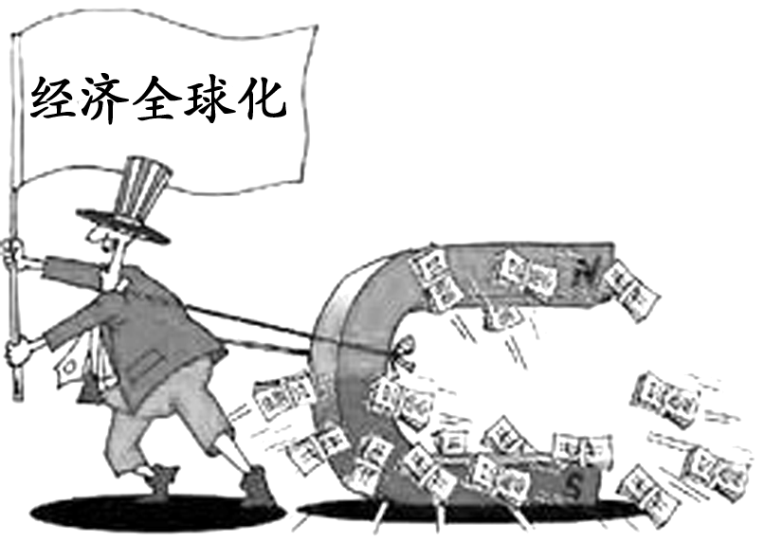
影响：①促进了世界经济的发展。
②在经济全球化过程中，各国经济相互依存、互相竞争。发展中国家由于
科技水平低和经济实力相对较弱，在国际竞争中常常处于不利境地。
2.世界贸易组织：
成立时间：1995.1.1，中国于2001年加入WTO。
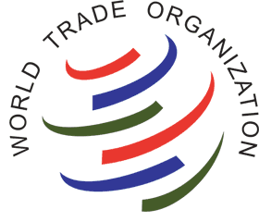
宗旨：以非歧视性 、开放、公平为原则，促进全球贸易和经济发展，保证就业、收入与需求的增长，提高人类生活水平。
职能：制定和规范多边贸易协定、组织贸易谈判、解决贸易争端等。
作用：①促进了全球经济和贸易的发展，已经成为最有影响力的国际组织之一。
②它与联合国一起成为支撑和协调世界经济和政治的两大支柱。
③推动着世界和平与发展。
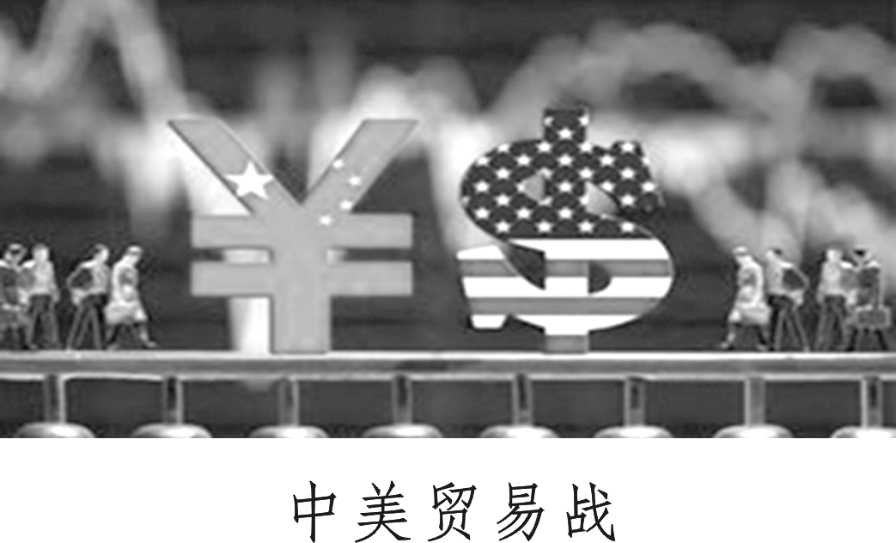
※材料：2018年3月23日，美国打响了对华贸易战的第一枪。美国总统特朗普签署备忘录，宣布将采取措施对中国产品加征关税，限制中国投资，并将相关问题诉诸WTO争端解决机制。面对美国推行反全球化、贸易保护主义狂潮，中国开始了反击，给出了第一步的反制措施，中美之间贸易战正式拉开。
设问：材料中“WTO”是哪一国际组织的英文缩写？美国对华贸易战，推行“贸易保护主义”违反了WTO什么原则？材料体现了WTO承担什么职能？
世界贸易组织；违反了世界贸易组织奉行的非歧视性、开放、公平的原则；解决贸易争端的职能。
3.面对经济全球化趋势，中国应该如何抓住机遇，迎接挑战？
（1）顺应经济全球化潮流，抓住机遇，迎接挑战；
（2）制定防范风险的有效政策
（3）引进世界先进科学技术和管理经验，促进经济的迅速发展；
中国顺应的表现：2001年上海APEC会议，中国加入WTO。
中国经济在世界全球化过程中正发挥着越来越重要的作用。
4.经济全球化的历史进程
（1）新航路的开辟，开始把世界联结成一个整体
（2）殖民扩张，世界联系加强
（3）第一次工业革命，世界市场初步形成
（4）第二次工业革命，世界市场最终形成
（5）世界贸易组织成立，加速深化
5.阻碍世界经济健康发展的因素：逆全球化和贸易保护主义
6.促进世界经济健康发展的因素：中国为世界经济注入强大的正能量如一带一路建设
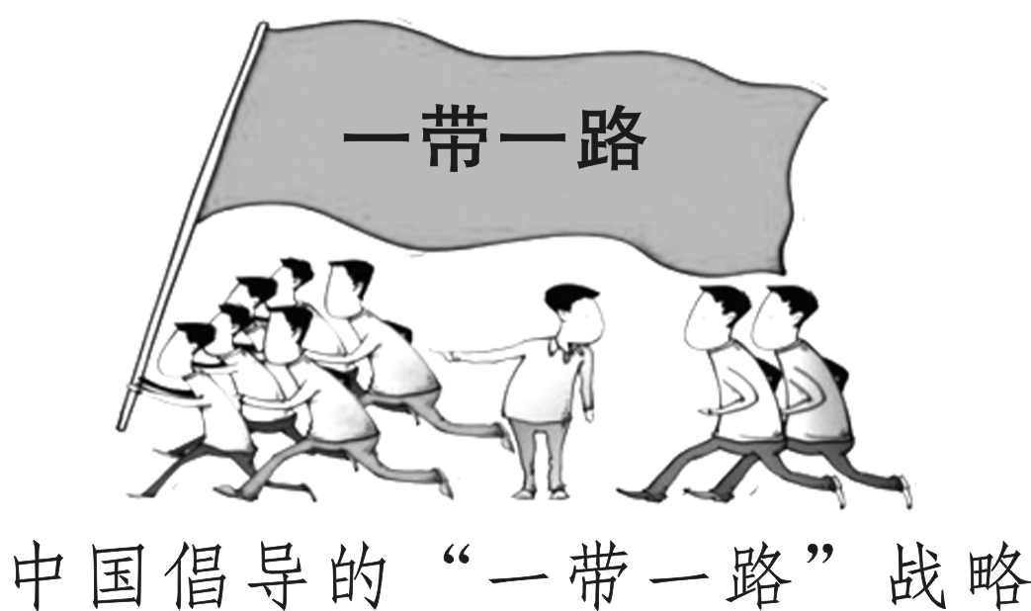
材料：2013年9月和10月由中国国家主席习近平分别提出建设“新丝绸之路经济带”和“21世纪海上丝绸之路”的合作倡议，简称“一带一路”战略。这一战略高举和平发展的旗帜，积极发展与沿线国家的经济合作伙伴关系，共同打造政治互信、经济融合、文化包容的利益共同体、命运共同体和责任共同体。
设问：材料中我国提出的“一带一路”战略包含了怎样的核心思想理念？该战略的提出和践行有何影响？
①倡导合作、互信、包容的思想理念。
②促进了“一带一路”沿线国家的经济社会发展，将中国改革开放成果惠及周边国家和地区，有利于区域一体化和世界经济的发展。
※归纳政治、经济、军事方面的国际组织
政治：1920年国联、1945.10联合国
经济：区域性——1967年欧共体、1993年欧盟、APEC，全球性——1995年1月1日，世界贸易组织（WTO）
军事：三国同盟与三国协约、轴心国集团与反法西斯联盟、北约与华约
※四个重要国际组织
名称 | 创立时间 | 参与国 | 主张/宗旨 | 特点 | 意义/影响
国际联盟 | 1920年 | 美国倡导但没有参加，英法主导 | 制裁侵略，维护和平 | 第一个政治性的世界组织 | 英法等帝国主义国家维护一战后资本主义世界秩序的工具，二战全面爆发后打破并解散
欧洲联盟 | 1993年 | 德、法、英、意等欧洲国家 | 欧洲政治经济一体化 | 世界上最大经济体 | 加速了欧洲的发展，提高了欧洲国家的国际地位，标志着欧洲走向一体化、区域化、集团化，促进了世界多极化趋势的发展
联合国 | 1945年 | 五大常任理事国与全球大部分国家和地区 | 维护世界和平与安全，促进国际友好合作 | 影响最大的国际组织 | 在国际和平与安全方面发挥了积极作用，至今仍发挥重要作用
世界贸易组织 | 1995年 | 全球大部分国家和地区 | 通过市场开放、公平贸易等原则，推动世界的贸易的自由化 | 最有影响力的国际组织之一 | 经济全球化发展的一个重要表现

第21课 冷战后的世界格局
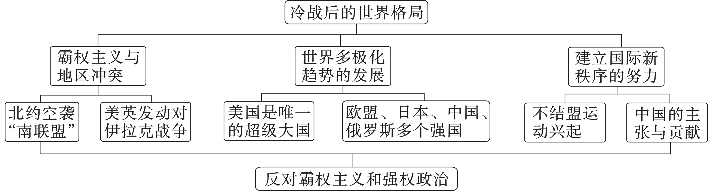
一、霸权主义与地区冲突
1.世界格局的特点
冷战的结束使世界形势发展的总趋势走向缓和，和平与发展成为时代的主题，但仍然存在着很多矛盾。
2.威胁世界和平的因素
①地区冲突、民族矛盾、宗教纷争。
②霸权主义、强权政治。
③恐怖主义。
3.霸权主义及地区冲突的表现
①美国为维护世界霸主地位，不断加强对其他国家和地区的军事干预，严重干扰着世界的和平与发展。
如：1999年对南斯拉夫联盟共和国的轰炸；2003年伊拉克战争等。
②地区冲突、民族矛盾和宗教纷争不断，恐怖活动抬头，威胁着世界安全。如：“9·11”事件等。
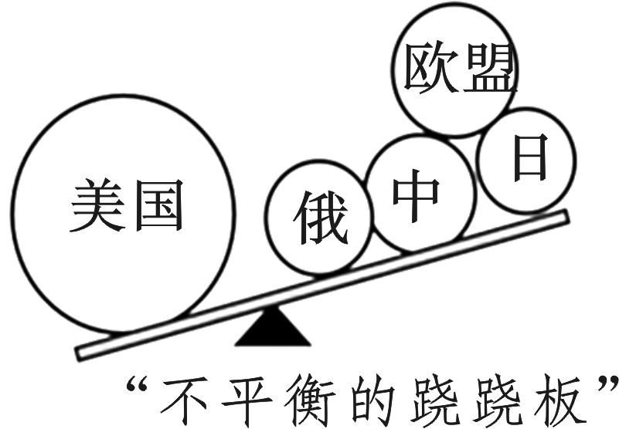
二、世界多极化趋势的发展
1.表现
①苏联解体后，美国成为唯一的超级大国，企图建立一个以美国为主导的“单极世界”。
②欧盟、日本、中国和俄罗斯等一些具备较强综合实力的国家或国家联盟也在国际和
地区事务中发挥着重要作用，推动世界朝着多极化方向发展。
2.决定因素：经济实力。
3.影响：有利于削弱和抑制霸权主义和强权政治，有利于世界的和平与发展。
4.注意：当今世界格局尚未定型，暂时形成了“一超多强”的局面，向多极化方向发展。
当今世界政治格局——多极化趋势发展
“ 一超多强”的含义：“一超”指美国。“多强”是指日本、欧盟、中国和俄罗斯等国家和国家联盟。
※不同时期的形势与国际关系图解
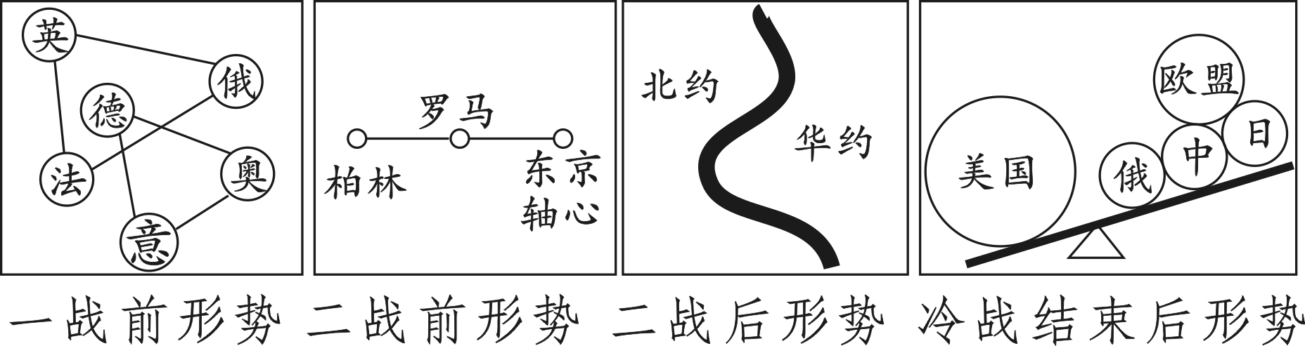
※20世纪以来三次政治格局的演变
国际格局 | 形成时期 | 特点
凡尔赛—华盛顿体系 | 一战以后 | 帝国主义重新瓜分世界
美苏两极冷战对峙的格局 | 二战后期 | 美苏之间冷战
多极化趋势 | 冷战后 | 和平与发展是主流，但是呈现缓和与繁荣、和平与动荡并存
三、建立国际新秩序的努力
1.不结盟运动
①发起：20世纪50年代开始，一些新独立的民族国家为了维护国家独立，摆脱美国和苏联的控制，实行和平、不结盟的对外政策，发起了不结盟运动。
②成立：1961年，不结盟运动正式成立。
③意义：不结盟运动的兴起，标志着广大发展中国家已经成为国际政治舞台上的一支重要力量，在一定程度上冲击着两极格局。
2.决定因素与中国的努力：
（1）决定因素：冷战结束后，随着世界多极化趋势的发展，建立国际政治经济新秩序成为大多数国家的要求。各国致力于发展经济，力争增强经济实力，在新的格局中占据有利地位。
（2）中国的努力：
①中国作为最大的发展中国家，主张在国际关系中弘扬平等互信 、包容互鉴 、合作共赢的精神，共同维护国际公平正义。
②中国始终不渝地走和平发展道路，坚定地奉行独立自主的和平外交政策，反对各种形式的霸权主义和强权政治，绝不干涉别国内政。
③中国积极发展全球伙伴关系，构建人类命运共同体。
第22课 不断发展的现代社会
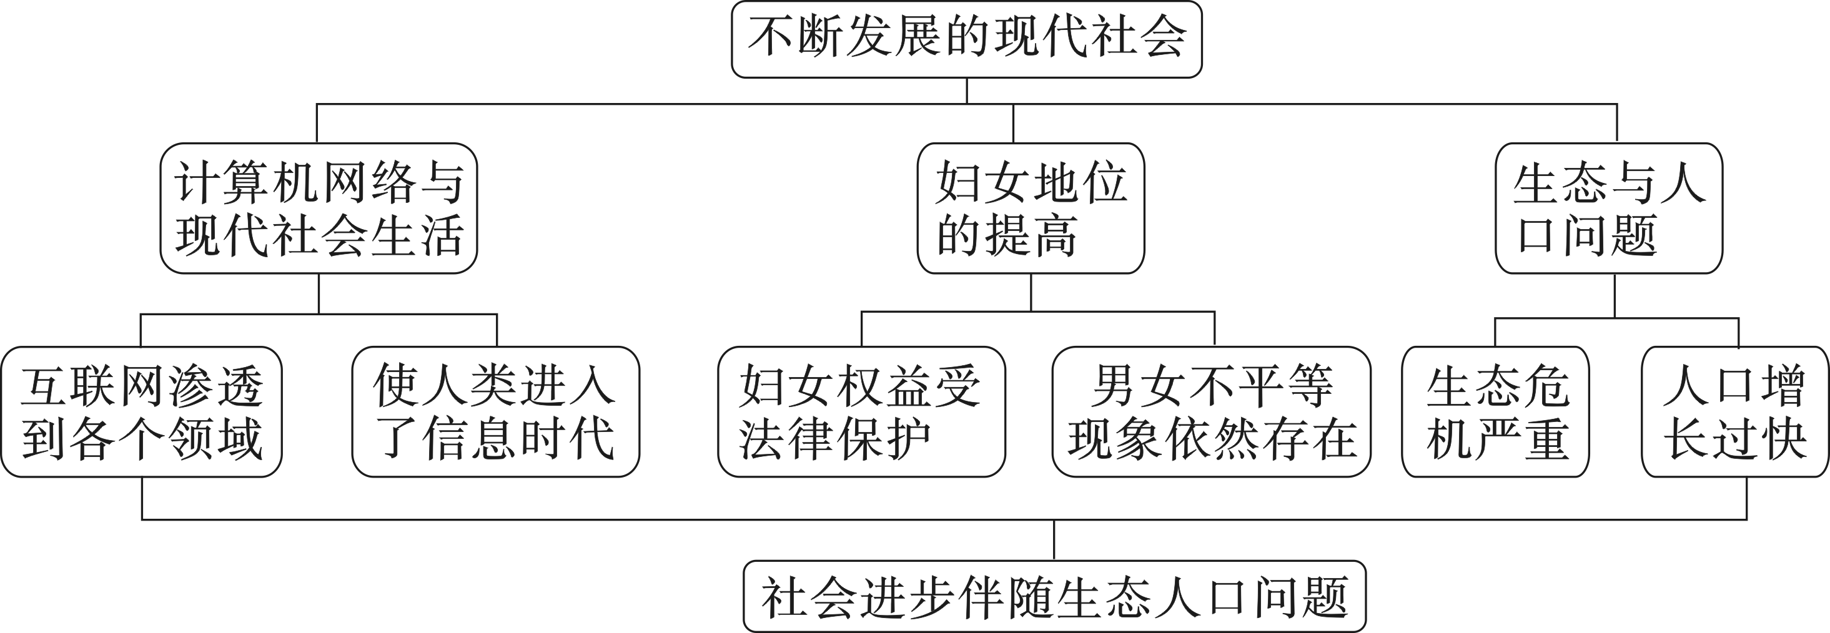
- 计算机网络与现代社会生活
1.建立：第二次世界大战后，随着电子计算机的发明和普及，数据库和计算机网络建立起来。
2.发展
20世纪90年代，互联网在全球迅速普及，成为现代社会重要的基础设施，标志着人类开始进入信息时代。
3.影响
①计算机网络将世界各地联结成一个整体，创造了人类新的生活模式和文化观念。
②网络极大地拓展了人类的生活空间，推进了全球经济的一体化。
③随着网络的发展，它将更广泛地覆盖社会生活的各个领域，对人类社会生活产生更大的影响。
※三次技术革命与三个时代演变
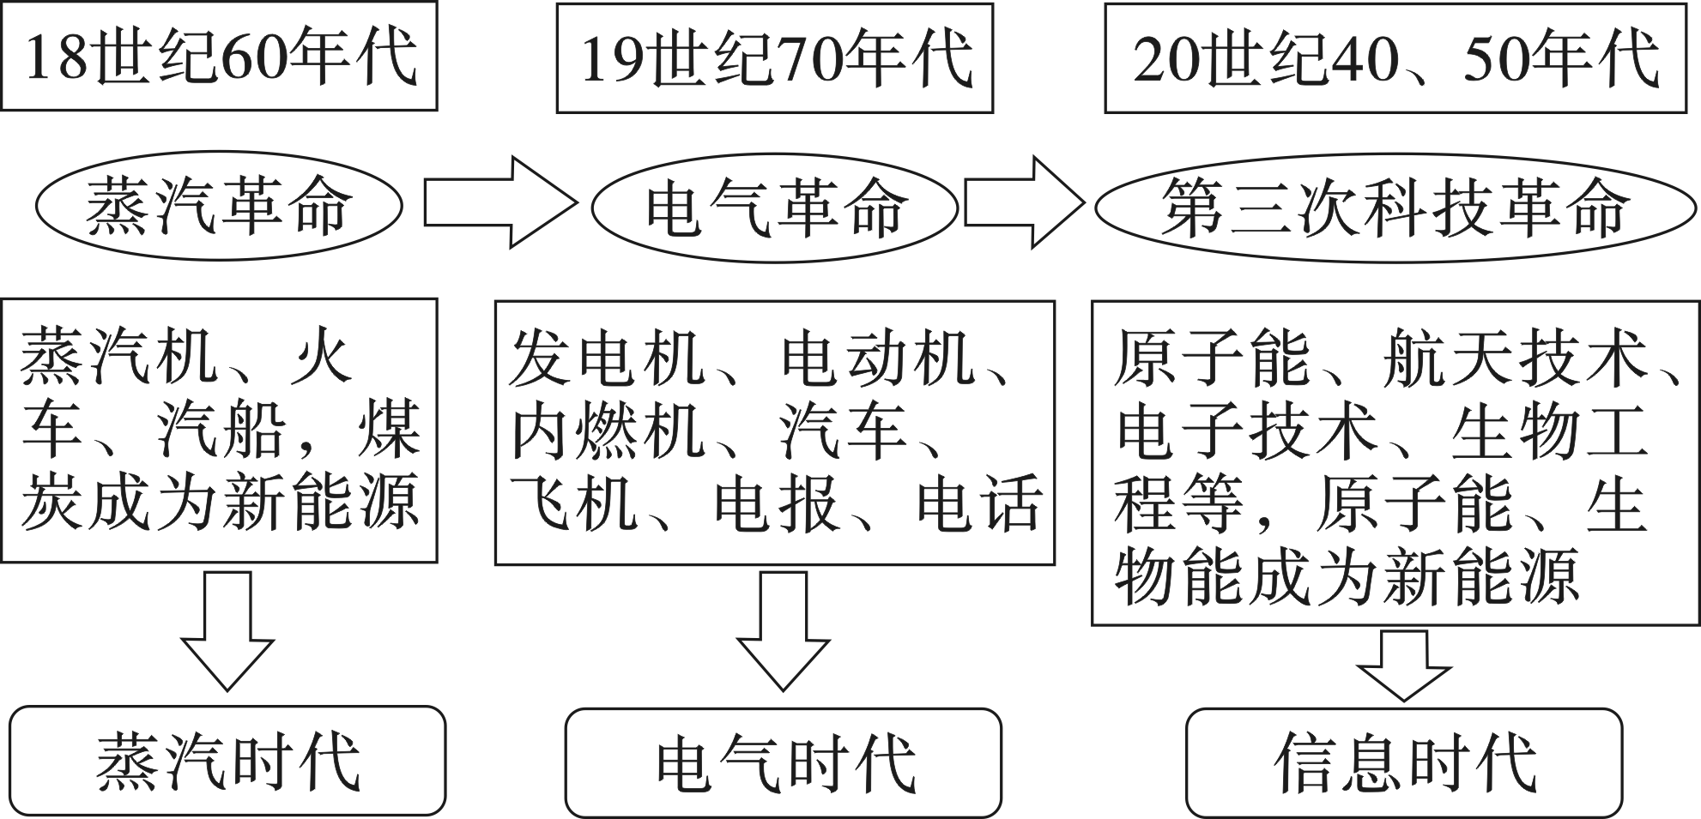
※三次科技革命对中国的影响
第一次：
1.英国工业革命后，发动两次鸦片战争，使中国开始沦为半殖民地半封建社会。（政治方面）
2.近代工业产生（中国民族资本主义产生）（经济方面）
3.先进的中国人开始向西方学习。（思想方面）
第二次:
1.列强继续发动一系列侵华战争,中国完全沦为半殖民地半封建社会。
2.中国民族资本主义初步发展。
3.中国人民救亡图存运动高涨（如：维新变法、义和团运动、辛亥革命）
4.思想上由向西方学习军事、技术转为学习制度。
第三次：
第三次科技革命中，新中国成立后，我国的科学技术也得到了进一步发展。
二、妇女地位的提高表现在哪些方面
1.选举权
①19世纪末20世纪初，西方资本主义国家的妇女开始获得选举权。
②20世纪六七十年代，随着妇女解放运动的发展，欧美发达国家妇女的独立意识增强。
③今天，全世界绝大多数的国家和地区的妇女都有了选举权。
2.就业权
随着受教育程度的提升，妇女获得了更多的知识和技能。女性就业率持续增长，涌现出不少杰出的女性。
3.平等权
1979年，联合国大会通过了《消除对妇女一切形式歧视公约》。
实现妇女和男性的完全平等，还需要人类社会不断努力。
三、生态环境与人口问题
1.环境恶化与资源危机
①人类使用煤炭、石油等矿物燃料，排放了大量的二氧化碳，产生了温室效应，导致全球气候变暖、冰川融化、海平面上升。
②污染和浪费也使有限的淡水资源面临短缺危机。
③在干旱和半干旱地区，土地荒漠化越来越严重。
④对森林资源的乱砍滥伐，导致热带雨林大片消失，直接影响到全球的生态平衡。
2.人口问题
①人口过快增长带来了巨大的环境压力，世界粮食问题日益尖锐。
②在教育、就业、住房、社会保障等方面，也构成了新的挑战。
3.人类面临的共同问题
生态环境危机、核战争威胁、人口爆炸性膨胀、资源日益匮乏、国际恐怖主义和贫富差距拉大等等。
4.如何应对人类面临的共同问题
①实施可持续发展战略，缓解经济发展与环境和资源的矛盾问题；
②应加强国际合作，加大禁毒和反恐的力度，共同维护世界的和平与安定。

